Задание 1

Ответ: “Что такое хорошо, и что такое плохо» в обучении программированию” Зубович К. А.

Не дословно, но посыл похож.

Задание 2

Ответ:  Лекции Зубовича <https://drive.google.com/file/d/1qZ1wYkUMJEPKiBXGfsdxMis5D_4nqfrX/view?usp=sharing>

Задание 3

Ответ:

1. https://www.dosbox.com

2. <https://www.dosbox.com/information.php?page=0> :

DOSBox is a DOS-emulator that uses the SDL-library which makes DOSBox very easy to port to different platforms. DOSBox has already been ported to many different platforms, such as Windows, BeOS, Linux, MacOS X...

DOSBox also emulates CPU:286/386 realmode/protected mode, Directory FileSystem/XMS/EMS, Tandy/Hercules/CGA/EGA/VGA/VESA graphics, a SoundBlaster/Gravis Ultra Sound card for excellent sound compatibility with older games...

3. Установка

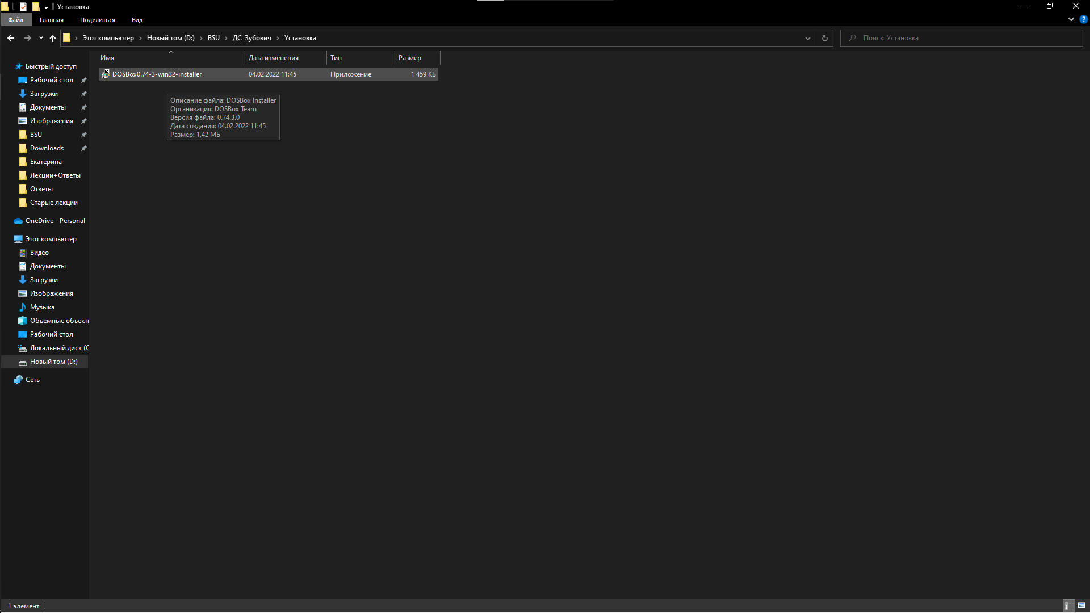

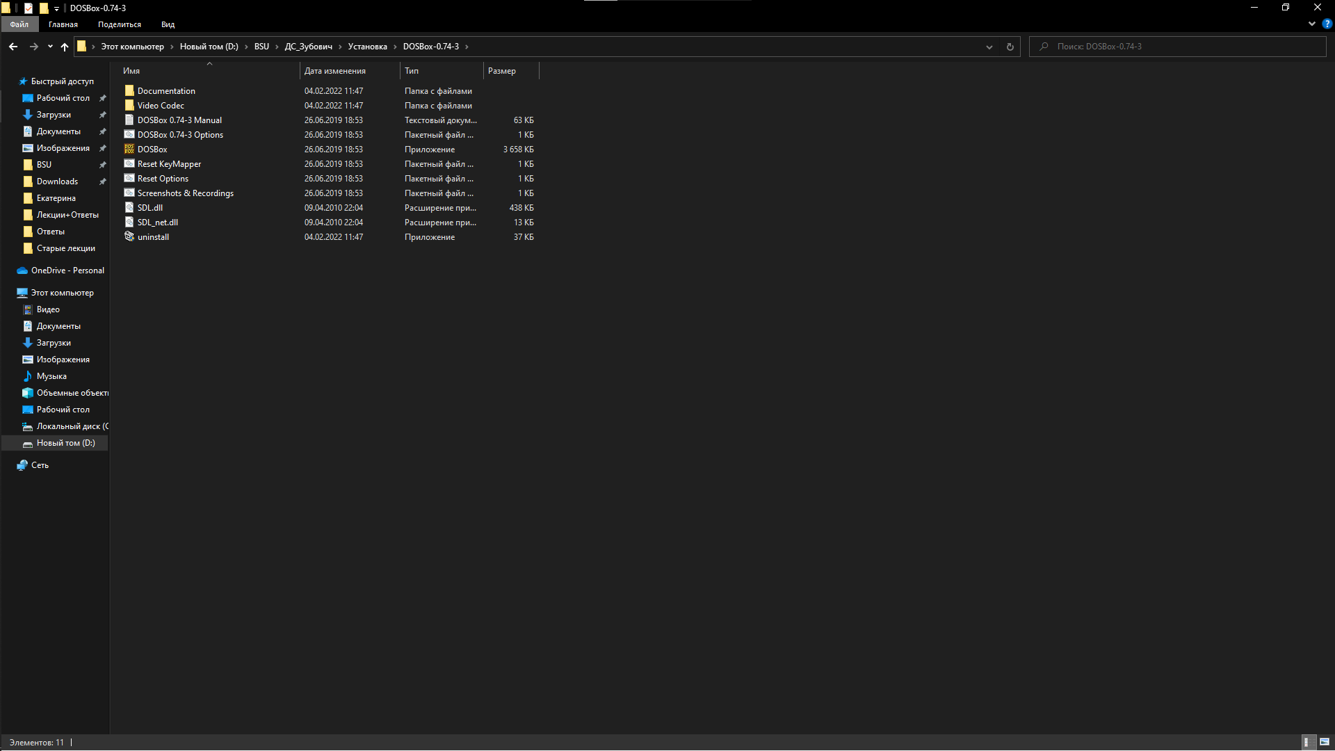

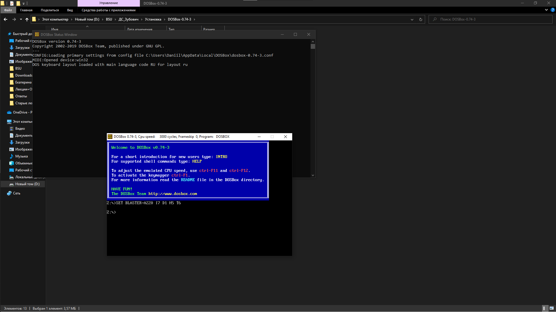

Задание 4

Ответ: Фокс Дж. Программное обеспечение и его разработка. - М. : Мир, 1985.

Ответы на вопросы:

1. Пользователь – человек или совокупность людей пользующиеся системой для выполнения каких-либо функций.

2. 18 билетов

3. https://bus206.pressbooks.com/chapter/chapter-6-information-systems-security/